UNIVERSIDAD NACIONAL AGRARIA DE LA SELVA
FACULTAD DE INGENIERÍA EN INFORMÁTICA Y SISTEMAS
SEGUNDO EXAMEN PARCIAL DE SISTEMAS DISTRIBUIDOS
---------------------------------------------------------------------------------------------------------------------------------------------------------------------------
Fecha: 22 de Julio del 2013 Duración: 120 Min
---------------------------------------------------------------------------------------------------------------------------------------------------------------------------

ALUMNO: ………………………………………………………………………………………………………………………………………..
Indicaciones: Presentar el desarrollo del examen en computador. Se considera ORDEN y legibilidad en el desarrollo de los objetos y código fuente del programa. Si es detectado haciendo o intentando hacer trampa, será anulado con la correspondiente nota CERO.

Cierta empresa de comercialización de productos, requiere un sistema informático distribuido que sea capaz de ayudar en la administración de inventarios, donde se requiera guardar las siguientes tablas.

1). Crear las tablas con sus respectivas llaves primarias. (2.0 ptos)

ZPRODUCTO
CODPRODUCTO | NOMBREPRODUCTO | PRECIOCOMPRA | PRECIOVENTA | STOCK
0001 | Cemento Sol Tipo IV | 16.61 | 21.43 | 1632

ZMOVPRODUCTO
FECHA | USUARIO | MOVIMIENTO | TIPODOCUMENTO | NRODOCUMENTO | CODPRODUCTO | INGRESO | SALIDA
01/07/2013 | BCUSER | Venta | Boleta | 005-323123 | 0001 | 0 | 15
02/07/2013 | USER01 | Compra | Factura | 023-934944 | 0001 | 100 | 0

2). La aplicación debe tener la siguiente pantalla inicial. (2.0 ptos)

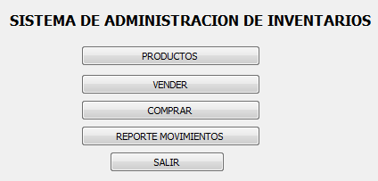

3). Para crear y borrar productos, se puede usar más de una pantalla. (3.0 ptos)

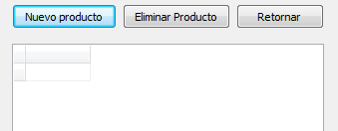

4). Registrar movimientos, como son compra y venta de productos, actualizar el stock, según el movimiento (4.0 ptos)
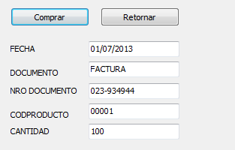
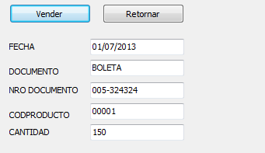

5). Realizar un reporte de la tabla ZPRODUCTO utilizando la clase ALV y OAER. (3.0 ptos)

6). Realizar un reporte de la tabla ZMOVPRODUCTO utilizando SmartForms. (4.0 ptos)

7). Generar la transacción llamada ZTIENDA que nos permita acceder al aplicativo. (2.0 ptos)

